SpeakSphere GmbH I Bautzner Str. 45-47 I 01099 Dresden
 |  | Ihr Zeichen
 |  | Ihre Nachricht
 |  | Unser Zeichen | SpSp
Landeshauptstadt Dresden |  | Unsere Nachricht
Geschäftsbereich Wirtschaft, Digitales, Personal und Sicherheit | Stabsstelle Digitalisierung
Bernd Ziegenbalg |  | Name
Dr.-Külz-Ring 19 |  | Telefon
01067 Dresden |  | E-Mail | info@speaksphere.com
 |  | Datum | 10.10.2025

Angebot SpeakSphere Servergeräte I Landeshauptstadt Dresden

Sehr geehrte Damen und Herren,

entsprechend dem von Ihnen erteilten Auftrag wird hiermit das Angebot für 50 SpeakSphere-Servergeräte für die Landeshauptstadt Dresden eingereicht.

Die Preisbindung dieses Angebots wird bis zum 31.12.2026 verbindlich zugesichert.

Pos. | Inhalt | Anzahl | je Inhalt | 120€/Stunde | 0,50€/km | Summe
1 | SpeakSphere Server | 50 | 7.990,00 |  |  | 399.500,00 €
 |  | Summe netto |  |  |  | 399.500,00 €
 |  | MwSt 19% |  |  |  | 75.905,00 €
 |  | Gesamtsumme |  |  |  | 475.405,00 €

Der Auftraggeber verpflichtet sich, 50 % des vereinbarten Gesamtpreises innerhalb von 21 Werktagen nach Zustimmung zu unserem Angebot zu zahlen.
Die restlichen 50 % werden nach vollständiger Lieferung innerhalb von 10 Werktagen nach Erhalt der letzten Lieferung fällig.

Bei Fragen stehen wir zur Verfügung.

Mit freundlichen Grüßen
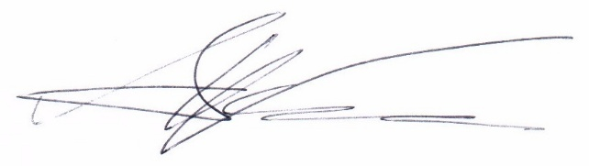

Marco Neumann
Geschäftsführung SpeakSphere GmbH

